
Urkunde
Für engagierte Mitarbeit in der
Christlich-Demokratischen Arbeitnehmerschaft
und für treue Verbundenheit
in 50 Jahren
danken wir unserem verdienten Mitglied
Dr. Hans Wurst
Berlin, 17. April 2010
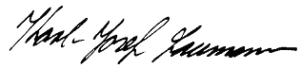
Bundesvorsitzender
Landesvorsitzender | Kreisvorsitzender

